**綜合輔導團112學年度第一學期分區服務會議-虎林國小**

* 日期: 112/12/13 13:30~16:00
* 地點:虎林國小五年考孝班教室
* 出席:如簽到表
* 講師:小朱老師
* 研習內容:

1. 翠祝校長開場

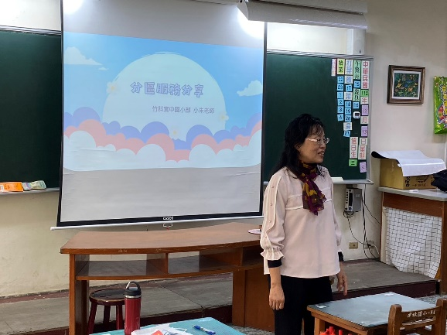

1. 小朱老師分享—交流
2. 城鄉交流-花蓮經驗（崇德國小）
3. 老師的想像 學生的想像：想到花蓮，你想到什麼？

怎麼挖洞給學生跳：學生想要的是什麼？和老師的是一樣的嗎?

1. 全班票選活動行程

確認交流內容：由學生自行發想設計關卡，讓交流的學生闖關。

1. 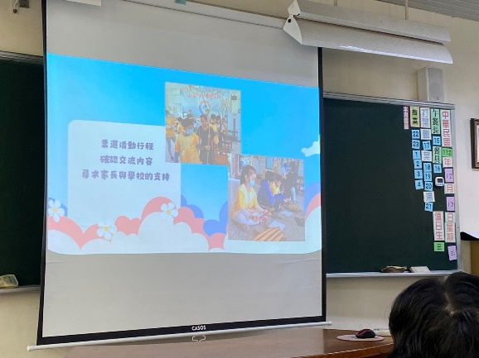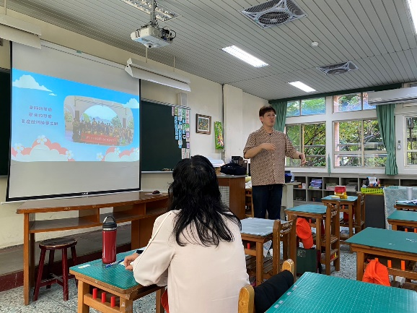尋求家長與學校的支持
2. **國際交流**
3. **大家一起來思考：如果老師要辦理國際交流，五天四夜的行程，要怎麼安排？**

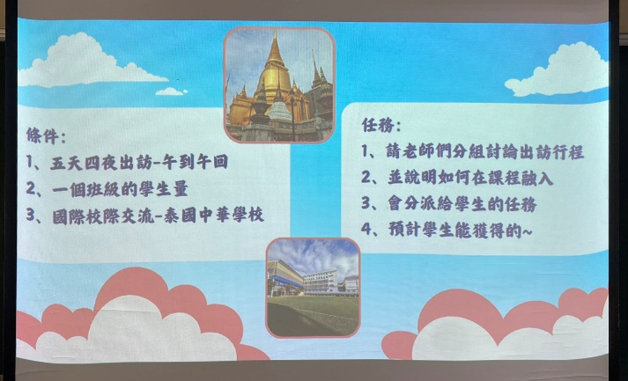

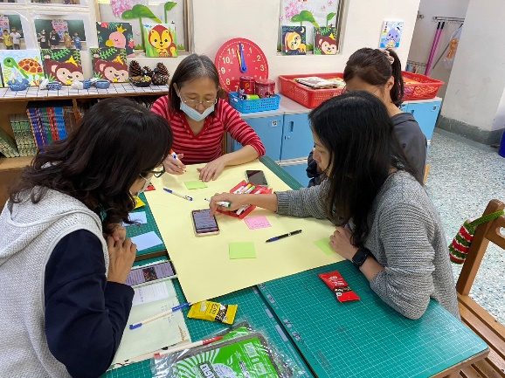

1. **各組課程設計分享**

**(1)第一組**

* **兩國文化經驗分享與交流**
* **實地走訪體驗泰國文化**
* **學生把實際所學分享，並製作成手冊。**

**(2)第二組-跨領域學習**

* **走訪市場體驗當地生活**
* **國際校際交流**
* **當地宗教、水運體驗，了解宗教、水運與當地人民生活的關係。**
* **自然生活體驗**

**(3)第三組-「泰」好玩了吧!**

* **校際交流**
* **當地節慶體驗-水燈節**
* **一張含有 文字, 服裝, 人員, 白板 的圖片

  自動產生的描述一張含有 文字, 服裝, 牆, 白板 的圖片

  自動產生的描述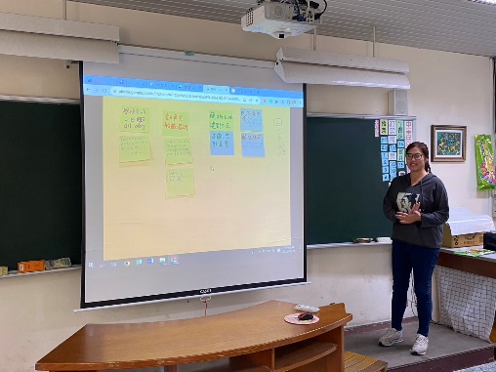泰服體驗**

1. **小朱老師實際教學案例分享**
2. **事前的影片拍攝，介紹新竹在地文化。**
3. **從暑假作業開始，進行交流素材的收集，介紹自己的家鄉—臺灣。**
4. **一張含有 文字, 室內, 簡報, 牆 的圖片

   自動產生的描述任務一：讓孩子從認識泰國開始**
5. 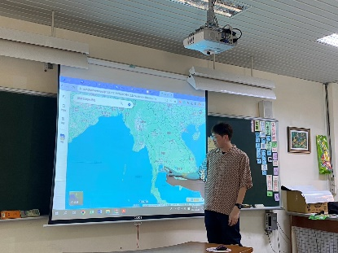**任務二：任務交流**
6. **任務三：交流關卡製作**
7. **任務四：每日心情小卡**
8. **任務五：校內分享**

